无尽试炼玩法流程

主线分支 | 版本号 | 撰写者 | 编辑日期 | 审核人
4.1.3 | 1.0.0 | 安翔 | 2023.05.09 | 何博文

黑色：正文文本
红色：着重文字
蓝色：配置表
绿色：图片说明

目录
1. 设计目的 2
2. 文档概述 2
3. 功能流程 2
4. 详细功能 2
4.0开放 2
4.1 主界面 3
4.2 好友助战 4
4.3 我的助战 5
4.4 排行详情 6
4.5 奖励详情 7
4.6 战斗 8
5. 配置表 9
6. 功能拓展 9

设计目的
最多900层的高难试炼，可以获得大量伙伴经验和金币，每天爬几层，参与排行拿奖励。丰富游戏玩法内容。

文档概述
基于龙珠无尽试炼的换界面版本。

功能流程
爬塔打怪，无逻辑流程

详细功能

4.0开放
- 在挑战界面增加一个页签“无尽试炼”
- 未开放时置灰，
- 未解锁时显示开放条件。
- endless_data表 reward_show {11403,10450,22,1} 挑战界面奖励展示
- endless_data表 open_lev [{lev,25}] 冒险家25级开启
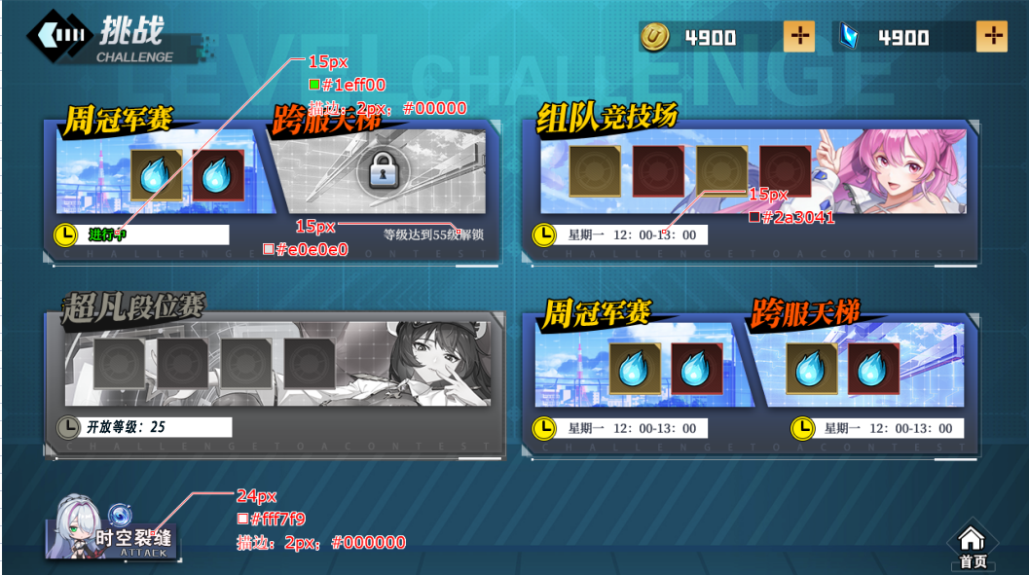
挑战界面示意图

主界面
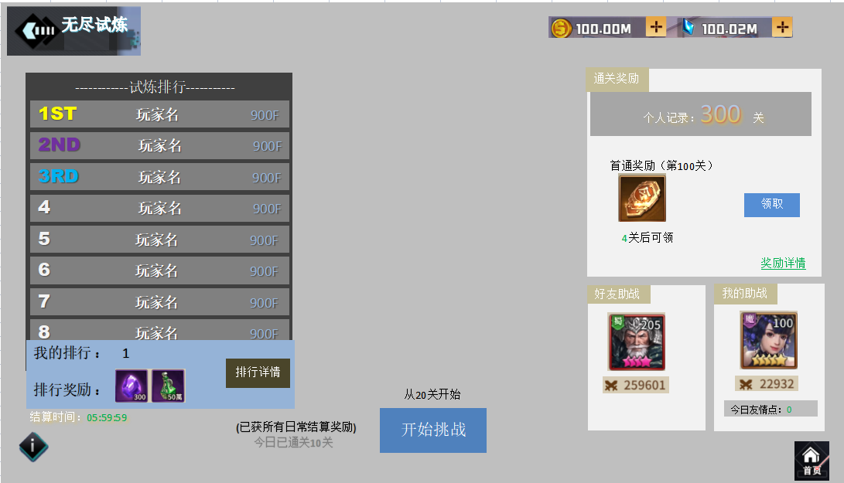
无尽试炼主界面示意图
- 界面背景为参考为科幻的星晨道路。可自由设计。
- 左侧试炼排行显示最多10行。
- 我的排行在大于等于100名显示具体的排行数。排名低于100时显示为“100+”。
- 结算时间为距离结算排行的倒计时。结算时间0时0分0秒。
- 助战分好友助战和我的助战，在未选择时为空的格子，并有显示气泡“选择助战”，选择后气泡消失。我的助战下会显示今日已获得的友情点，每日0点刷新。
- “开始挑战”只有在个人记录通关数为0时才显示。一旦通过至少1关，按钮都会变成“重新开始”
- 当日常结算奖励被全部获取后，再进入战斗前都会弹通用弹窗提示，内容如下图。

- （已获所有日常结算奖励）这句提示只在获取完日常奖励后才会出现。
- 首通奖励的“领取”按钮，在不可领取时显示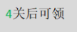下一级可领取需要的关卡数。目标数-个人记录

好友助战
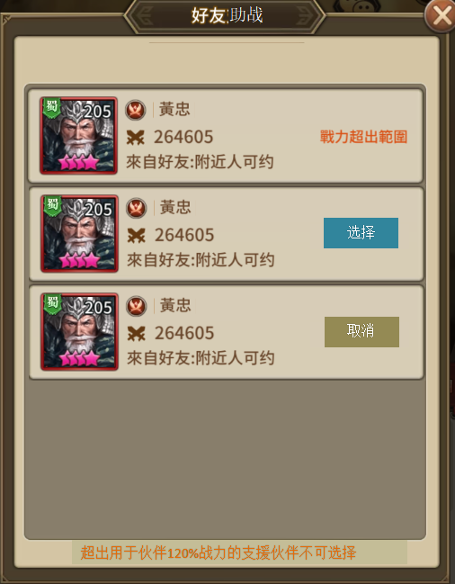好友助战弹窗示意图
- 显示如图所示，按战力排序，高者在前。
- 点击“选择”，即表示确认人选，按钮变为“取消”。点击其他选择直接替换人选。
- 点击头像打开伙伴通用信息界面。

我的助战
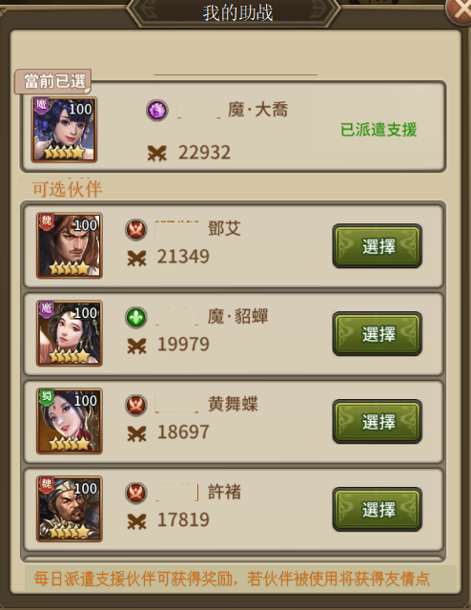我的助战弹窗示意图
- 显示如图所示，按战力排序，高者在前。
- 当已选择助战伙伴后，再次点击“选择”会跳字提示“今天已选择过伙伴了哦，请明天再来更换”
- 点击头像打开伙伴通用信息界面。

排行详情
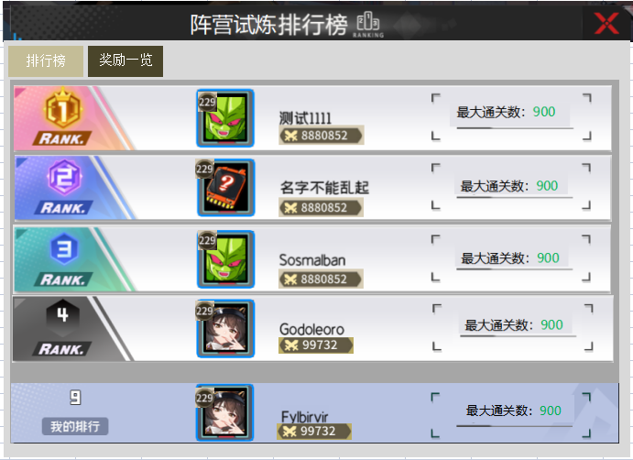
排行榜弹窗示意图
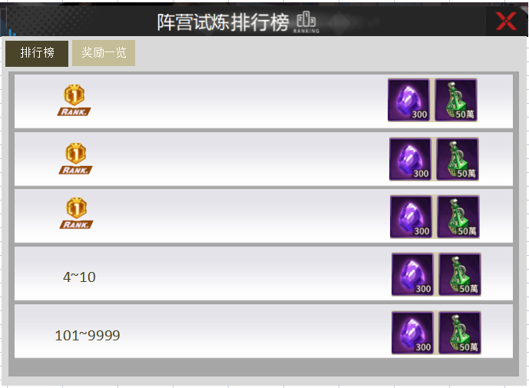
排行榜奖励弹窗示意图
- 排行榜最多为100行。
- 我的排行低于100名时，显示为100+。
- 排行奖励来自：endless_data表data_rank_reward_data。

奖励详情
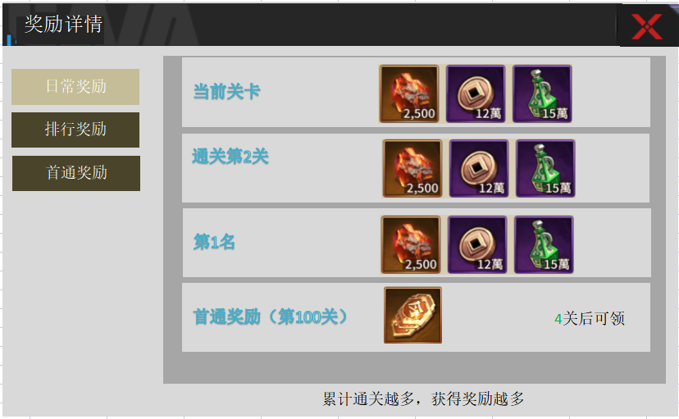
奖励详情弹窗示意图
- 分为日常奖励，排行奖励，首通奖励三个页签
- 日常奖励最多显示10行（图中的1和2行示例），第一行为“当前关卡”。后面9行为当前关卡的后9关。奖励来自：endless_data表data_floor_data
- 排行奖励和排行详情中的奖励一览数据来自同一个地方。（图中第3行示例）
- 首通奖励，奖励来自：endless_data表data_first_data 这里后面的“*关后可领”是已个人记录的通关数判断的。目标数-个人记录。主界面的奖励领取，就是来自于这个奖励。
- 界面中的“累计通关越多，获得奖励越多”这句话只在日常奖励页签内显示。

战斗
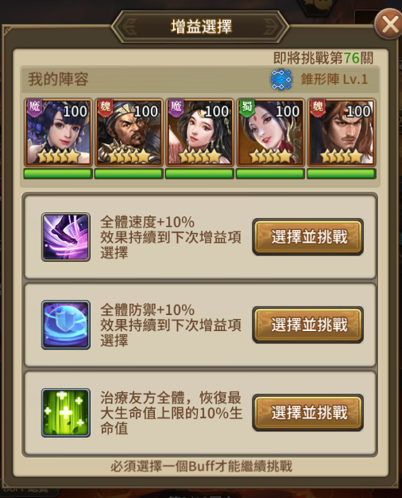增益选择弹窗示意图
- 点击“开始挑战”或“重新开始”进入布阵界面，布阵界面点击“出击”进入战斗
- 战斗开始会弹“增益选择”弹窗。必须选择一个后才会正式开始。
- endless_data表buffchoice_interval 每几关触发一次增益选择。
- endless_data表data_skill_attr BUFF配置表
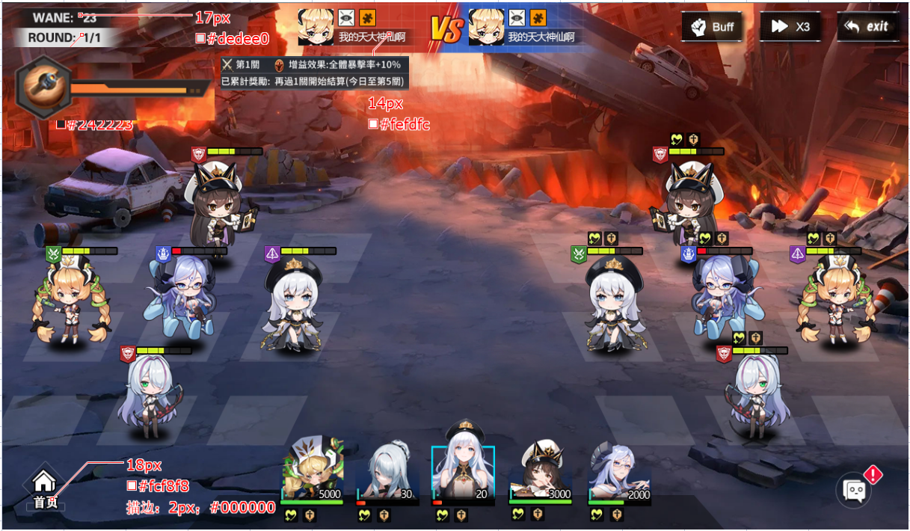
无尽试炼战斗示意图
- 对比主线战斗的界面，右上角“Skip”变成“Exit”，
- 增加增益BUFF和累计奖励显示。累计奖励的显示详细内容看下图
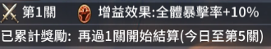没有奖励累计时
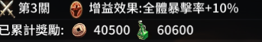有奖励累计时
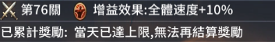领取完全部的奖励后
- 点击“Exit”弹通用窗口，
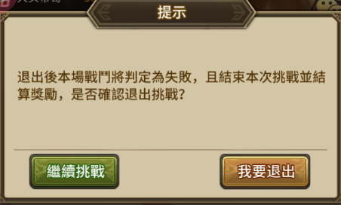退出战斗弹窗
- 战斗结果弹的成功或失败界面和主线战斗是同一个，
- 成功只在900层打完时才会结算成功界面，没打过正常弹失败界面。
- 主动退出时不弹任何界面，只有在日常奖励自动领取后弹物品获得界面

战斗挂起提示弹窗
- 点击“首页”按钮直接回到主界面，战斗被挂起。
- 战斗触发增益选择时，主界面出现一个按钮，点击打开增益选择弹窗。

配置表
不改动

功能拓展
无

